Domácí příprava 6. – 10.4.2020
SEKUNDA A,B

Téma: USA – Obyvatelstvo a sídla
(využij i Atlas světa)

V USA dnes žije 329 457 000 obyvatel
Zjisti v mapě na níže uvedené adrese, které státy USA jsou nejlidnatější a kde žije nejméně obyvatel:
https://www.census.gov/quickfacts/fact/map/US/PST045219
Obyvatelstvo USA tvoří mnohá etnika:
Bílí 61,6% obyvatel
Zjisti, ve kterých státech USA žije největší procento bílých obyvatel:
https://www.census.gov/quickfacts/fact/map/US/RHI125218

Hispánci 16,6%
Zjisti, ve kterých státech USA žije největší procento hispánských obyvatel:
https://www.census.gov/quickfacts/fact/map/US/RHI725218

Černoši (afroameričané) 13,3%
Zjisti, ve kterých státech USA žije největší procento černošských obyvatel:
https://www.census.gov/quickfacts/fact/map/US/RHI225218

Asiaté 5,6%
Zjisti, ve kterých státech USA žije největší procento hispánských obyvatel:
https://www.census.gov/quickfacts/fact/map/US/RHI725218

Původní obyvatelé (indiáni, obyvatelé Aljašky, Hawajané) 1,4%
Zjisti, ve kterých státech USA žije největší procento hispánských obyvatel:
https://www.census.gov/quickfacts/fact/map/US/RHI325218

Mapy ukazují hustotu osídlení v USA. Které státy jsou osídleny nejhustěji?
Jak vliv má na hustotu osídlení povrch USA, klimatické a vegetační pásy?
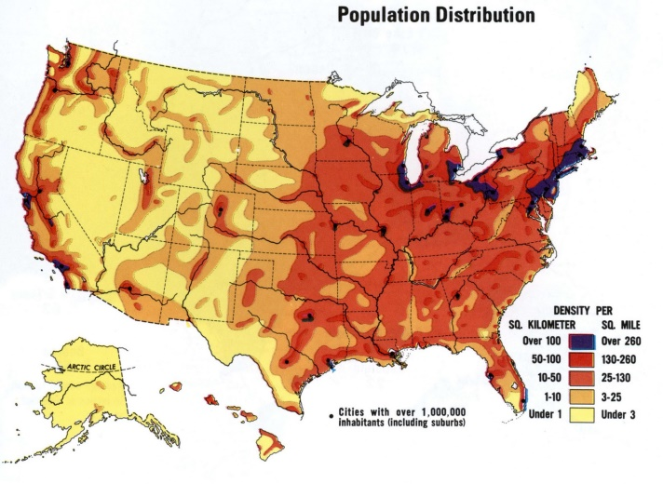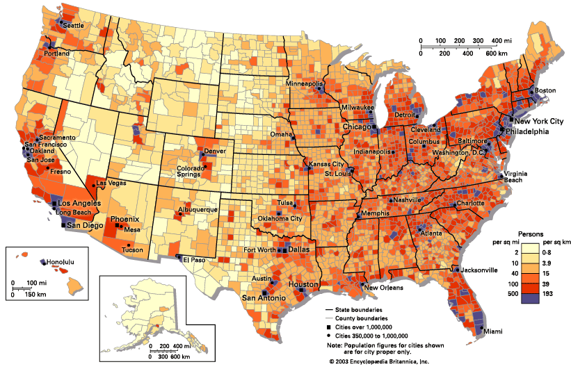

Nejrozšířenějším jazykem je angličtina. Jiným jazykem než angličtinou hovoří 21% obyvatel starších 5 let (většinou je to španělština).
Pokus se vysvětlit, proč je španělský jazyk rozšířen tak, jak ukazují mapy.

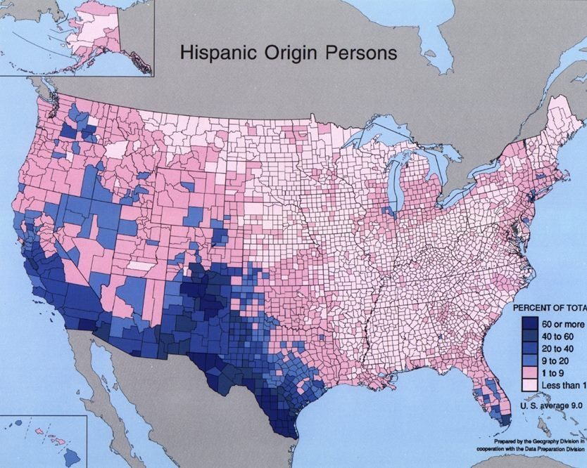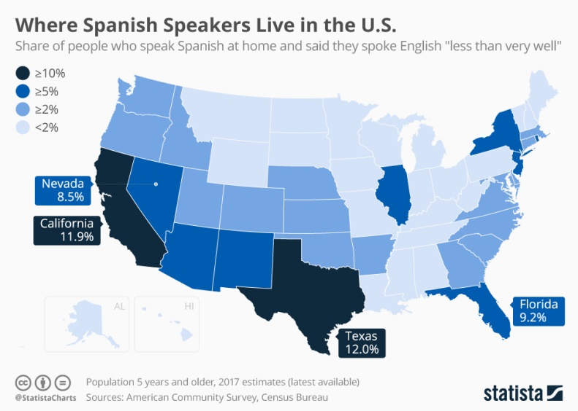

Graf plodnosti USA v letech 1955 – 2019 a graf vývoje počtu obyvatel USA v letech 1950 - 2019.
Popiš průběh křivky vývoje počtu obyvatel USA.
Popiš průběh křivky plodnosti. Jaká je dnes v USA plodnost?
Co znamená současná míra plodnosti pro přirozený přírůstek v USA?
Jak vysvětlíš, že počet obyvatel USA stále roste?

Věkové složení obyvatel USA v roce 2018 - ženy tvoří 50,5% obyvatel, muži 49,5%.
předproduktivní (0 – 14 let) - 18,37%
produktivní (15 – 64 let) - 65,0%
poproduktivní (65 a více) - 16,63%
ženy 50,5% muži 49,5%
Jak se změní zastoupení jednotlivých skupin obyvatel USA za dvacet let, pokud se nezmění plodnost?
Jak tato změna může ovlivnit hospodářský a společenský život v USA?

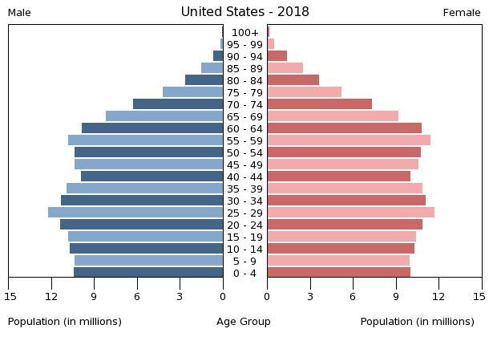
Většina (86%) občanů USA jsou věřící. Zjisti v grafu, která náoženství jsou v USA zastoupena a v mapě, které oblasti USA mají největší počty věřících.

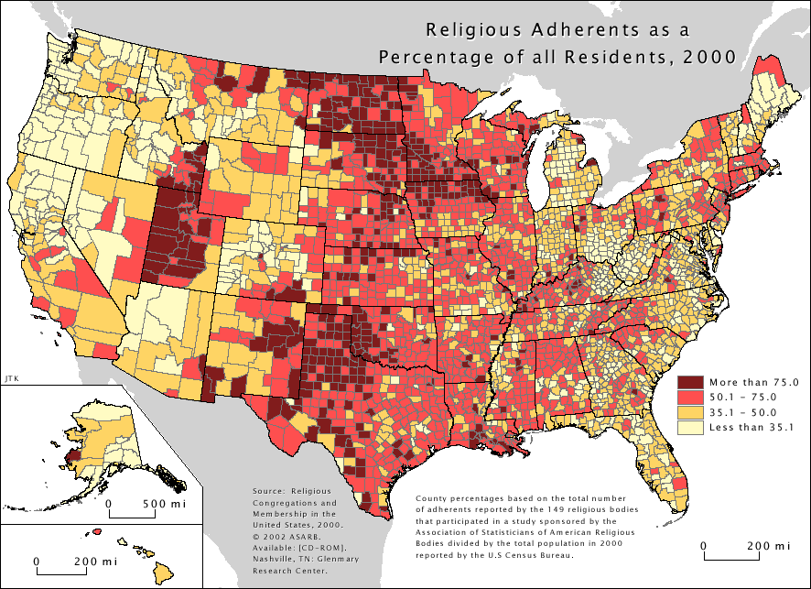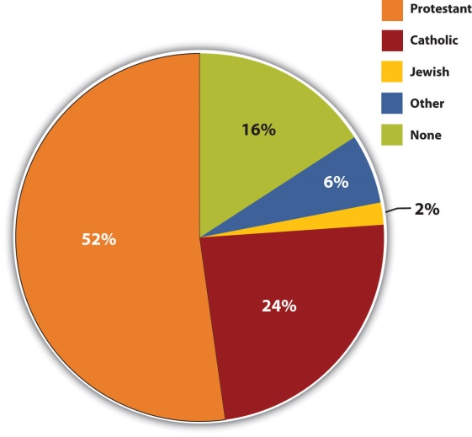

Graf vývoje urbanizace v USA v letech 1955 – 2019.
Co znamená, že současná urbanizace dosahuje v USA 82,5%?

Mapa centra Prahy a mapa Manhattanu v New Yorku.
Jaký je rozdíl ve výstavbě čtvrtí a ulic mezi těmito městy? Vymysli důvody těchto rozdílů.

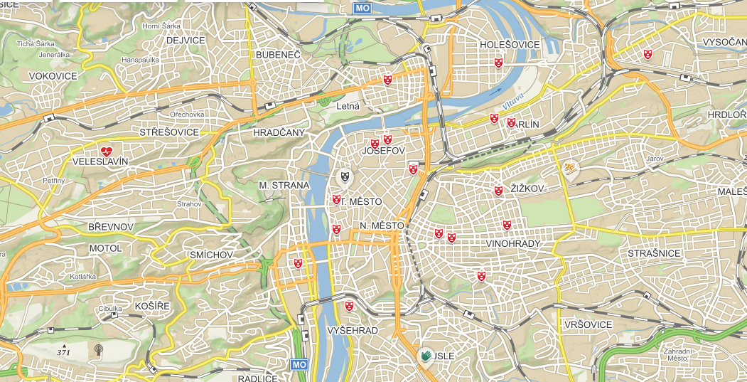

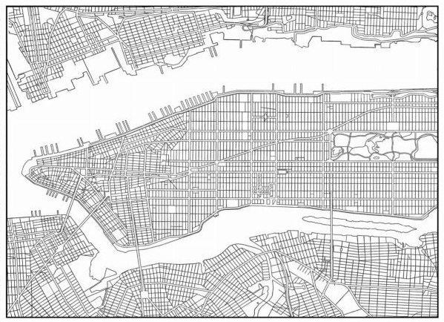

Městské osídlení s počtem 2500 – 50 000 obyvatel a nad 50 000 obyvatel. Mapa ukazuje skutečné plochy a shluky měst jsou zobrazeny jako body

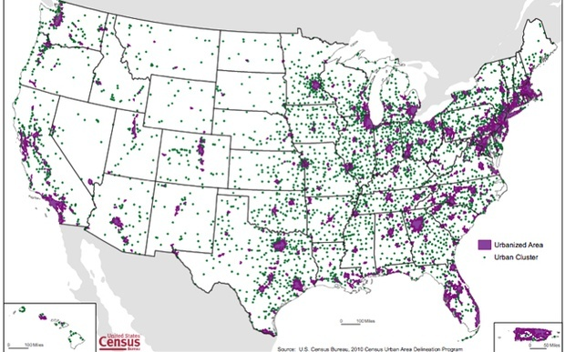

Najdi na mapě 10 největších měst USA a urči státy, ve kterých leží.
1. New York – 8,4 mil. 2. Los Angeles – 3,9 mil. 3. Chicago – 2,7 mil., 4. Houston – 2,2 mil.
5. Philadelphia – 1,6 mil. 6. Phoenix – 1,5 mil., 7. San Antonio – 1,4mil. 8. San Diego – 1,4 mil.
9. Dallas – 1,3mil., 10. San Jose – 1 mil.
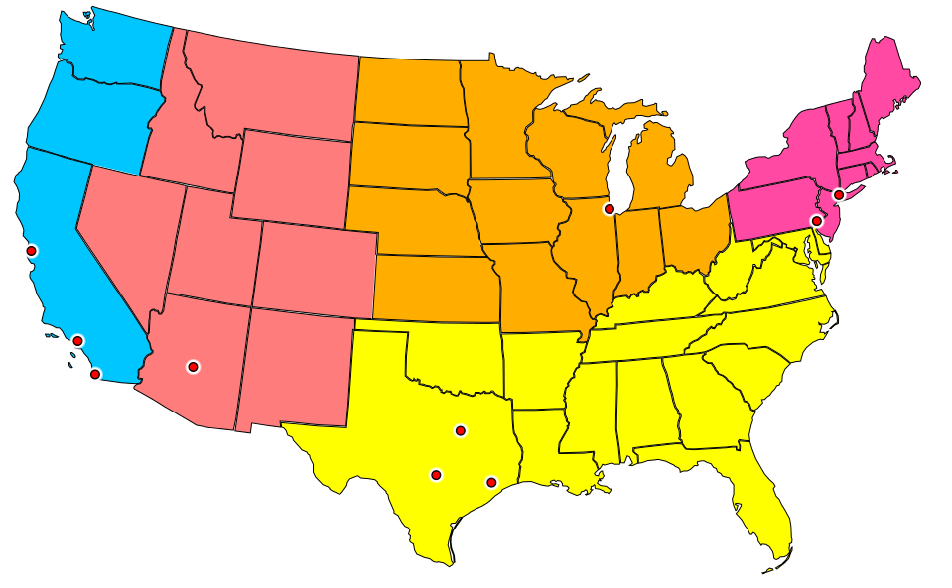

Rozlehlá města se v USA propojují v tzv. megalopole. Najdi je na mapě.
New York - Newark - 20,4 mil., Los Angeles - Long Beach - Santa Ana - 13,4 mil.,
Chicago - 9,7 mil., Miami - 6,1 mil., Philadelphia - 6 mil., Washington, D.C. - 4,7 mil. osob

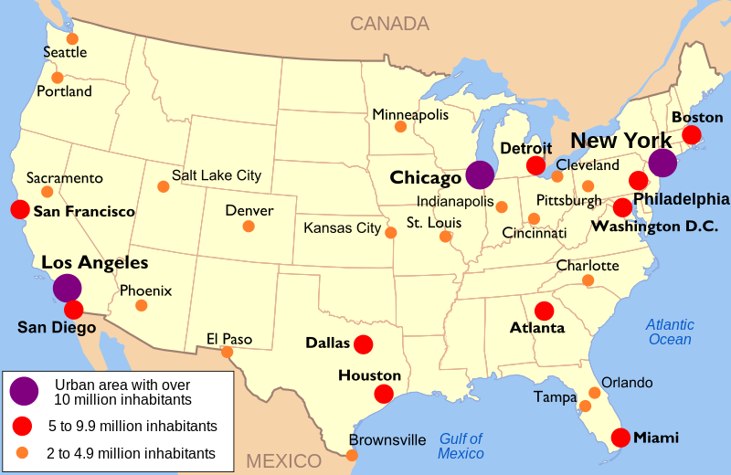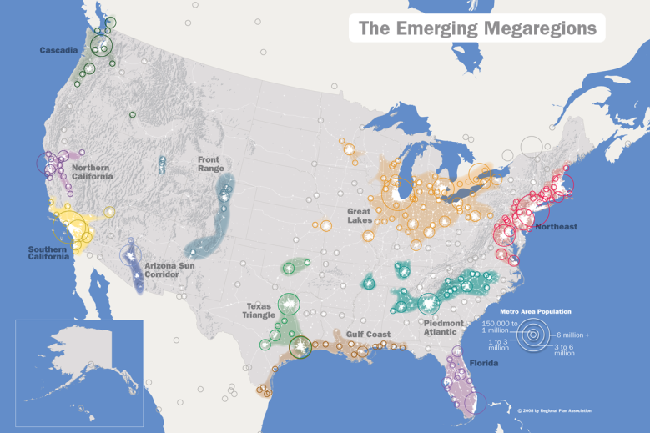

Foto Manhattanu v New Yorku.
Centra velkých měst (downtown) jsou stavěna do výšky. Dokážeš vysvětlit proč?

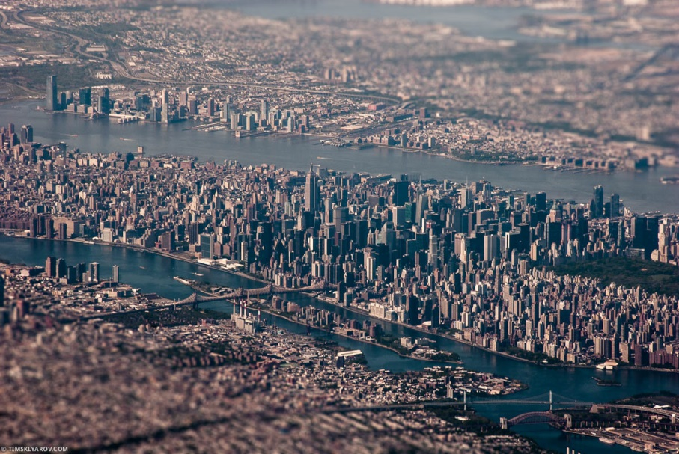

Většina obyvatel měst žije v rozlehlých předměstích. Jaké mohou být výhody a nevýhody takového bydlení?

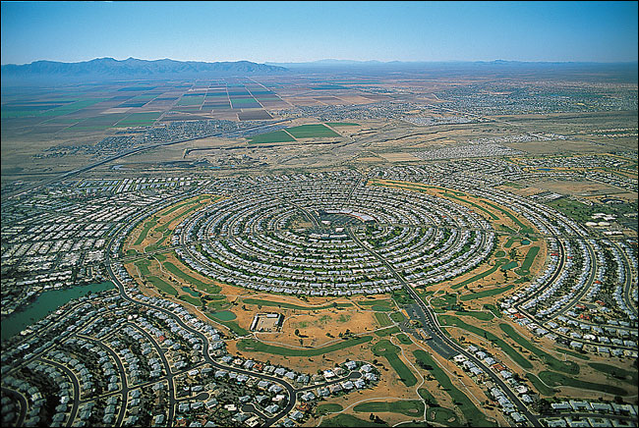

Venkovské osídlení tvoří v USA rodinné farmy a ranče. Jaký je rozdíl mezi nimi a našimi vesnicemi
(zde Skaštice)?
